Le vidéo est sur Youtube :

<https://youtu.be/...>

\*\*\* Ne pas oublier que pour exécuter le projet, il faut une ligne

vmArgs

au nouvel objet créé dans launch.json

comme mes autres projets JavaFX

à cause que je ne part pas d’un projet Maven

je trouverai éventuellement la raison

ou je me soumettrai p-e à la structure Maven (que je n’aime pas)

Merci !

Sinon voici les prises d’écran :

Aux prochaines pages …

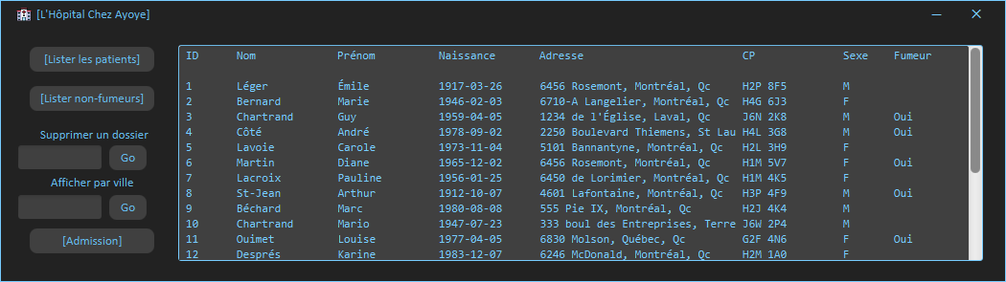

Résultat affiché direct à la fin automatiquement.

Le bouton admission fait tout afficher :

Les non-fumeurs :

Selon la ville :

Résultat :

Je vais supprimer le 23 :

Et voilà le résultat :

